KLÍČENÍ SEMEN
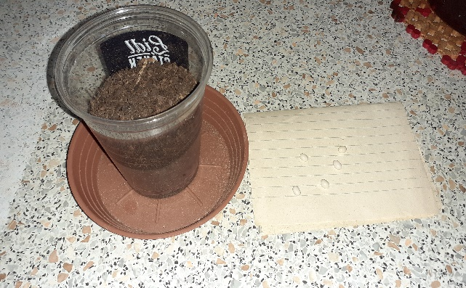

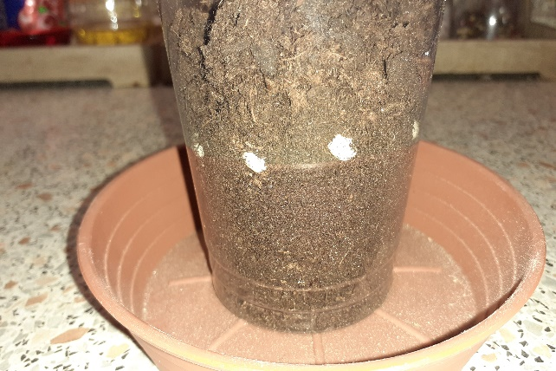

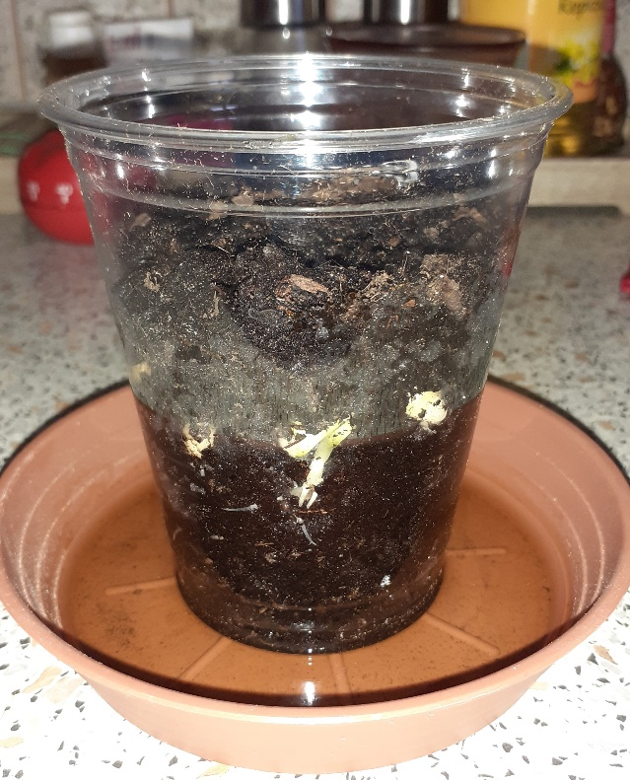

Připravte dětem průhledný kelímek (nebo např. kyblík od rajčat), do dna udělejte dírku pro odtok vody, dále spodní misku, zeminu a semena (např. fazole, hrách).

Dítě naplní kelímek zeminou, pomocí např. dřívka od nanuku odhrne zeminu od okraje kelímku a zasadí semínko. (Lépe jsou v hlíně vidět světlá semena.) Pak už bude dítě pravidelně semínka zalévat a pozorovat…

Jakmile dítě zjistí nějakou změnu, povídejte si o tom, co se změnilo, jak rostliny zakořeňují, co potřebují k životu, jaké jsou části rostlin (kořen, stonek, list, květ), které části můžeme vidět nad zemí a které ne atp.

